CABALGATA DE REYES
2025
AYUUNTAMIENTO DE GAJATES
Y ELM DE GALLEGUILLOS

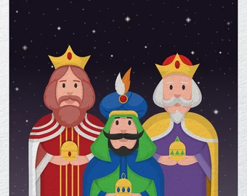

DOMINGO DÍA 5 DE ENERO

Salida de la Plaza de Pedro Aponte a las 17:30 h.

Llegada a la Iglesia de Galleguillos a las 18:30 h.

Chololatada en el Bar de Sonia 19:30 h.

